Занятие по рисованию «Муравьи»

Цель: Научить рисовать муравья из трех частей; воспитывать доброту, сострадание, сочувствие, желание помочь в трудную минуту.
Ход:
Сегодня мы с тобой отправимся в гости к….
А вот к кому мы пойдём, ты узнаешь, отгадав загадку:
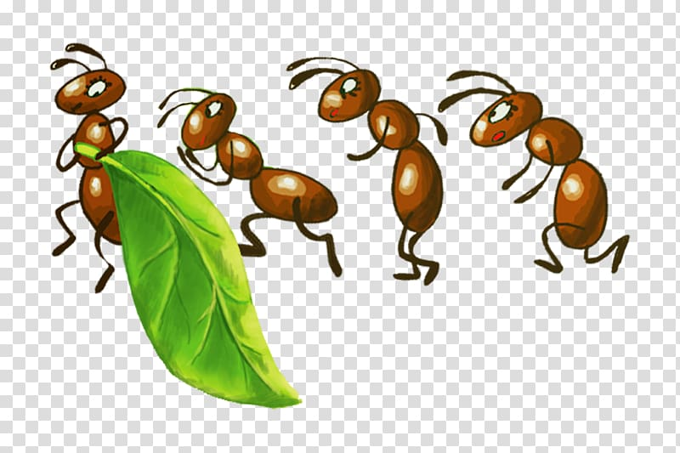
На поляне возле ёлок
Дом построен из иголок.
За травой не виден он,
А жильцов в нём миллион.
Конечно же это муравейник и его жители муравьи.
Я предлагаю тебе нарисовать муравьишек и их домик муравейник.
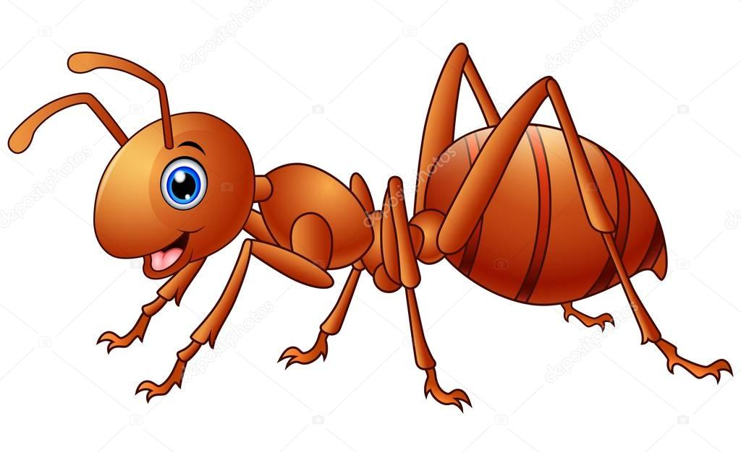
Каким цветом будем рисовать муравьев?
-С чего начнём рисовать муравья
-Правильно, муравей состоит из трех овалов: голова, грудь и брюшко. Начинаем с головы. Далее грудь и последняя часть-это брюшко.

Давай с тобой подвигаемся, прежде чем приступить к рисованию.

https://yandex.ru/video/preview/?filmId=9582571735043971448&url=http%3A%2F%2Fok.ru%2Fvideo%2F360830928319&text=%D0%A4%D0%B8%D0%B7%D0%BC%D0%B8%D0%BD%D1%83%D1%82%D0%BA%D0%B0%20%D0%B4%D0%BB%D1%8F%20%D0%B4%D0%B5%D1%82%D0%B5%D0%B9%2F%D0%A4%D0%B8%D0%B7%D0%BC%D0%B8%D0%BD%D1%83%D1%82%D0%BA%D0%B0%20%D0%B4%D0%BB%D1%8F%20%D0%B4%D0%BE%D1%88%D0%BA%D0%BE%D0%BB%D1%8C%D0%BD%D0%B8%D0%BA%D0%BE%D0%B2&path=sharelink
Заранее можно сделать муравейник из цветной бумаги, можно и нарисовать его коричневым цветом.
Дружок будем рисовать пальчиком, можно и кисточкой, и карандашами.

Чего не хватает? Правильно- усиков и ног. Два усика и три пары ног.

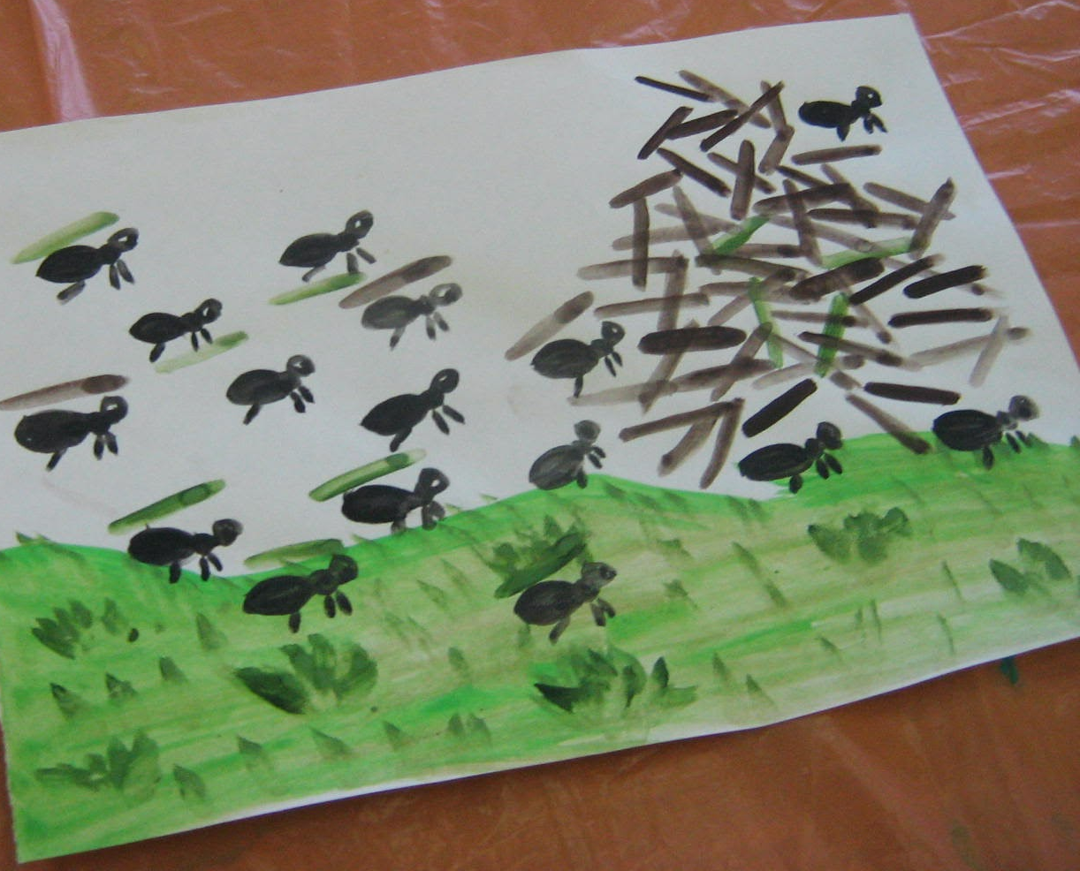

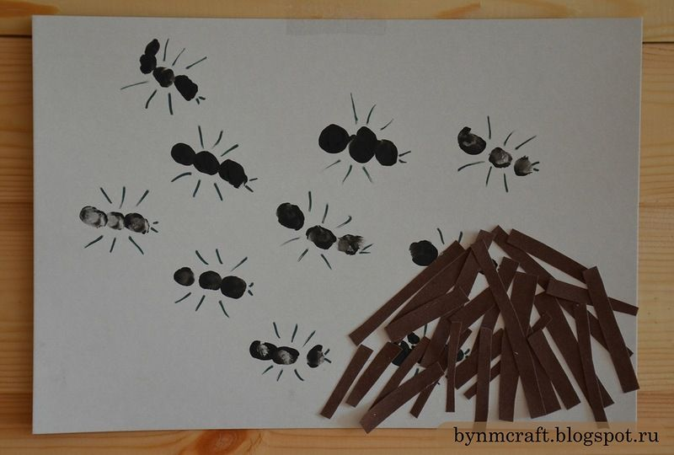
Итог: Молодец дружок, как много получилось у тебя муравьев. Понравилось тебе рисовать муравьев? Что было самым интересным?

